
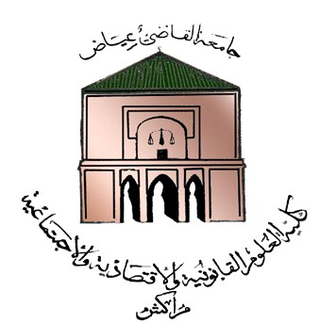
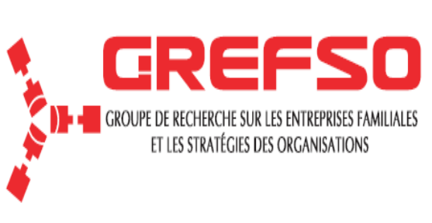

Marrakech, 12-13 Novembre 2009

Le Groupe de recherche des entreprises familiales et stratégies des organisations organise un colloque international sur le thème :
« Construction de la croissance des PME-PMI »
Partout dans le monde, la croissance des Petites et Moyennes Entreprises se trouvent au cœur d’une demande sociale sans précédent. Dans certains pays ces entreprises ont acquis une reconnaissance institutionnelle forte, manifestée par un statut particulier, leur conférant un accès prioritaire aux mesures spécifiques de soutien et d’accompagnement pour maintenir leur croissance.

Au Maroc, force est de constater que la valorisation du potentiel stratégique des PME, en termes de création de nouvelles valeurs économiques et d’emplois, n’a pas été historiquement une priorité. Pourtant, et en dépit des difficultés de contexte, certaines PME affichent des taux de croissance supérieurs à la moyenne même dans des activités arrivés à maturité. Ils contribuent d’une manière disproportionnée à la croissance économique et à l’emploi. La PME à forte croissance reste néanmoins méconnue des chercheurs et des décideurs.

Ce colloque sera le lieu d’un débat entre chercheurs et professionnels sur un thème qui représente un réel intérêt pour les entreprises.

Conscient de l’intérêt que vous portez au présent thème, nous sollicitons votre entreprise pour sponsoriser ce colloque afin de réussir l’événement.
Ci-joint la présentation des objectifs, organisation, et déroulement du colloque.

.

Date du colloque : 12 & 13 Novembre 2009

Thème du colloque :
« PME-PMI : Construction de la croissance »
Publics concernés :
- Chercheurs
- Professionnels
- Entreprises

Contact :
- Soufiane CHRAIBI (Doctorant –LAREGO)
- Abderrahim FEKARI (GREFSO- Université Cadi Ayyad, Marrakech)
- Ahmed GRAR (GREFSO- Université Cadi Ayyad, Marrakech)
- Mahamane HARO WADAH (Doctorant – GREFSO)
- Anas HATTABOU (Doctorant – GREFSO)
- Abdenbi LOUITRI (GREFSO- Université Cadi Ayyad, Marrakech)
- Sidi Mohamed RIGAR (GREMID – Université Cadi Ayyad)
- Doha SAHRAOUI (Doctorante – GREFSO)

E-mail :

grefso.cadiayyad@gmail.com

THEMATIQUE : Aujourd’hui le tissu économique et industriel de chaque pays dépend de la performance des PME-PMI qui le constituent. Elles représentent aujourd’hui une plaque tournante, d’abords en tant qu’opérateur économique en soi et ensuite en tant que partenaire des grandes entreprises soit en amont et/ou en aval. Au Maroc, la croissance des PME-PMI marque un retard indéniable. Ce retard a conduit les politiques publiques à mettre en œuvre ces dernières années une série de dispositions institutionnelles et incitatives pour soutenir et encourager les PME les plus dynamiques. Ces mesures de soutien, bien qu’importantes et nécessaires, ont eu néanmoins un impact limité. L’actualité économique confirme la décadence du secteur industriel marocain et la dégradation continue des exportations liées à une perte de compétitivité de nos PME face aux importateurs. Toutefois dans le même contexte certaines PME-PMI réussissent une croissance importante Ils contribuent d’une manière disproportionnée à la croissance économique et à l’emploi. La PME à forte croissance reste néanmoins méconnue des chercheurs et des décideurs.

Pourquoi et comment ces PME réussissent leur croissance ? Peut-on parler d’un modèle économique de la PME à forte croissance ? Pour que ces PME demeurent un élément moteur de la croissance, il est important dans la perspective de la politique publique de comprendre les défis et les obstacles auxquels elles se heurtent lorsqu'il s’agit de maintenir leur croissance. Aussi, dans un contexte de « rattrapage réglementaire » et en l’occurrence au Maroc, on est conduit à s’interroger : quel soutien est souhaitable et praticable pour permettre l’émergence de PME dynamiques confrontées aux nouvelles conditions concurrentielles ?

OBJECTIFS : Ce colloque sera l’occasion de confronter les analyses des chercheurs et les expériences des décideurs et praticiens des systèmes de gestion, qui interviennent dans les différents niveaux liés aux PME-PMI.

Les échanges avec les chercheurs permettent de trouver des solutions utiles à l’interprétation des nouvelles dimensions dont l’utilité semble intéressante au niveau managérial.

Ce colloque permettra également de faire l’état des lieux des recherches sur les problématiques ainsi que les avenues de recherche qui enrichissent le regard des chercheurs.

Intérêt pour les professionnels

La diversité de l’actualité économique et la richesse de la réflexion sur les PME-PMI sont porteuses de difficultés car, sans qu’il soit toujours possible de prendre le recul nécessaire, les PME-PMI sont aujourd’hui face un choix : Croitre ou disparaitre.
Le contexte compétitif actuel les oblige à faire leur choix et mettre en œuvre tous les moyens nécessaires pour assurer leur croissance. Etre conscient des facteurs clés de succès ainsi que le parcours à traverser afin de réussir est ainsi d’un intérêt primordial pour les entreprises.

Intérêt pour les chercheurs

A mesure que les grilles théoriques s’élargissent, notre compréhension des différents mécanismes qui participent à la croissance des PME-PMI s’en trouve affinée. Dans sa vision plus ample de la croissance, il est fréquent d’entendre que tous les acteurs et facteurs de succès n’ont pas tous été intégrés dans un champ conceptuel toujours en aménagement notamment dans un contexte économique encore en gestation tel que le Maroc. Les implications méthodologiques touchent de manière transversale l’ensemble des disciplines de la gestion et interpellent la communauté des chercheurs dont la dite rencontre se voudrait l’écho.

Vous souhaitez :

- Participer aux débats sur la croissance des PME-PMI,

- Entrer en contact avec des chercheurs spécialisés dans les PME-PMI,

- Donner une image de votre entreprise ouverte,

Associez votre image à celle du Colloque « PME-PMI : Construction de la croissance», et soutenez nous dans sa mise en place.

Comité scientifique

Belkacem AMAMOU (Université Hassan 1er - Oujda)
Abdelmajid AMINE (IRG- Université Paris XII)
Chafik BENTALEB (LAREGO- Université Cadi Ayyad, Marrakech)
Ahmed GRAR (GREFSO- Université Cadi Ayyad, Marrakech)
Gérard HIRIGOYEN (IRGO- Université Montesquieu Bordeaux IV)
Abdenbi LOUITRI (GREFSO- Université Cadi Ayyad, Marrakech)
Sidi Mohamed RIGAR (GREMID – Université Cadi Ayyad)
Mohamed Larbi SIDMOU (E-QUALIMAT – Université Cadi Ayyad)

Comité d’organisation

Soufiane CHRAIBI (Doctorant –LAREGO)
Abderrahim FEKARI (GREFSO- Université Cadi Ayyad, Marrakech)
Ahmed GRAR (GREFSO- Université Cadi Ayyad, Marrakech)
Mahamane HARO WADAH (Doctorant – GREFSO)
Anas HATTABOU (Doctorant – GREFSO)
Abdenbi LOUITRI (GREFSO- Université Cadi Ayyad, Marrakech)
Sidi Mohamed RIGAR (GREMID – Université Cadi Ayyad)
Doha SAHRAOUI (Doctorante – GREFSO)

Colloque International

Ecole Doctorale de Gestion - Faculté des Sciences Juridiques Economiques et Sociales –
- Université Cadi Ayyad -
- Marrakech 10 & 11 Mai 2007 -

